1. 三角网格拓扑重构

输入的原始三角网格数据中，分别存储了每一个三角形的三点坐标。现需编程建立其中所有顶点的列表（去除重复点），并将三角网格坐标替换为列表中对应点的序号。

*输入：*

double Mesh[3][6]={ { 0, 0, 100, 0, 0, 100 } ,

{ 100, 0, 100, 100, 0, 100 } ,

{ 100, 0, 200, 0, 100, 100} };

*输出：*

double V[5][3]={ {0,0}, {100,0}, {0,100}, {100,100}, {200,0} }

int MeshNew [3][3]={ {0,1,2}, {1,3,2}, {1,4,3}}

分别打印出这两个数组（输出的顶点顺序不一定如上）

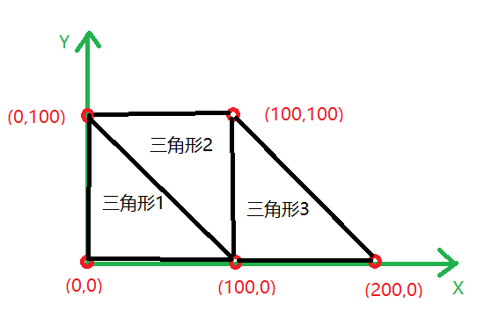

1. 现需开发设备的上位机监控软件，其中软件部分要求如下：
2. 软件将设备上传的数据存储在上位机数据库中，包括参数和视频数据；
3. 软件支持显示用户输入的三维模型，并允许用户在界面进行旋转、缩放等操作；
4. 软件具备视频回放功能，在回放过程中按时间进程动态显示实时参数；

对此上位机软件需求，提出你的实现方案见解，尽可能丰富，可以包括：

1）GUI实现方案；

2）视频传输、存储方案；

3）三维模型显示方案；

4）视频回放关联动态参数的方案；